 | Guía Nº 2: Comunicación Integral.  Nivel Kínder.  Educadora: Helen Lara B.  Asistente: M. Angelica Soto | Núcleo: Lenguaje Verbal  OA: 3 Descubrir en contextos lúdicos, atributos fonológicos de palabras conocidas, segmentación y conteo de sílabas.
NOMBRE: |  |  | Fecha:
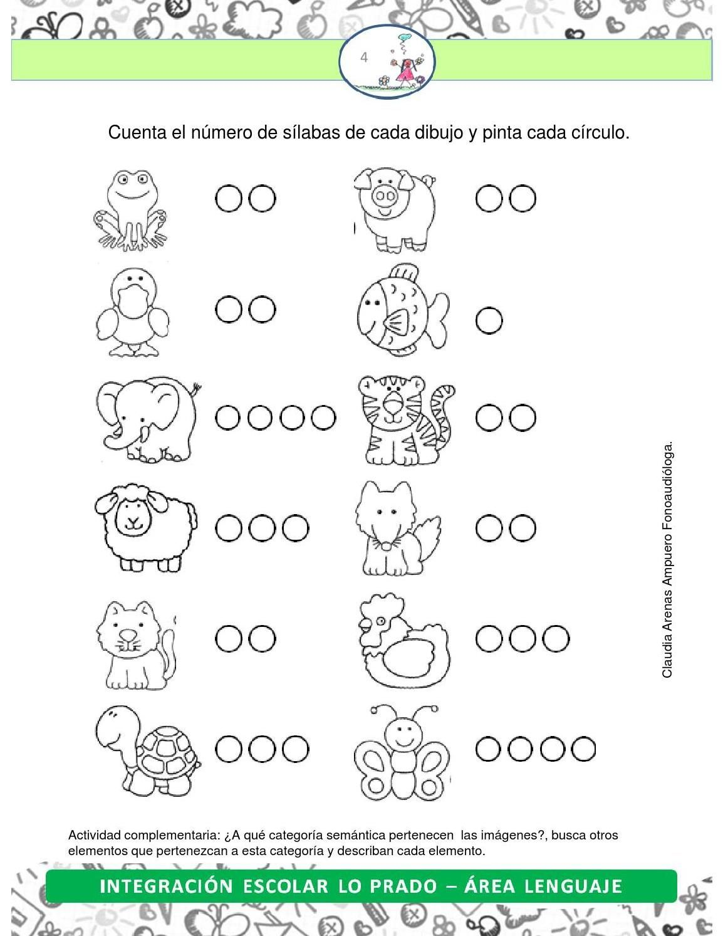

 | Guía Nº 2: Comunicación Integral.  Nivel Kínder.  Educadora: Helen Lara B.  Asistente: M. Angelica Soto | Núcleo: Lenguaje Verbal  OA: 3 Descubrir en contextos lúdicos, atributos fonológicos de palabras conocidas, segmentación y conteo de sílabas.
NOMBRE:

